

|  |  |  |  |  |
| --- | --- | --- | --- | --- |
| ***Estudante:*** | | | | |
| ***Turma:*** | ***Turno:*** | ***Data de Aplicação:*** | | ***4º Bimestre*** |
| ***Prof(a).* F. Braguim** | | | ***Nota Final:*** | |
| ***INÍCIO: TÉRMINO:*** | | | | |
| ***EXAME FINAL DE CIÊNCIAS*** | | | | |
| ***INSTRUÇÕES GERAIS***  1. Confira atentamente a construção da prova. Qualquer falha de impressão ou falta de folhas deve ser comunicada ao professor no prazo máximo de **15 (quinze) minutos.**  2. Inicie a prova identificando todas as páginas com seu **nome e turma.**  3. Resolva as questões nos locais correspondentes usando caneta com tinta azul ou preta. Responda a lápis somente quando determinado.  4. Utilize somente o material autorizado. É proibido o uso de qualquer tipo de corretivo; de aparelho celular.  5. Esta prova é individual. Ao término do tempo, levante o braço e aguarde o fiscal recolher a prova.  6. A posse e/ou uso de meios ilícitos para a execução da prova é(são) considerado(s) falta disciplinar grave, acarretando a atribuição de **grau ZERO.**  7. As questões indicadas com **\***são questões de desafio e correspondem a um ponto adicional.  8. Esta prova vale de **0 a 10 (dez)**  **9. Em provas de exatas é obrigatório apresentação do cálculo, para validação da questão. Caso não conste será anulada.** | | | | |

**1º BIMESTRE**

**01) Criada em 1884, essa linha imaginária foi fruto de uma convenção para designar a “hora inicial”, o ponto a partir do qual se medem os fusos horários e as coordenadas geográficas. Dessa forma, tudo o que se encontra a leste de sua localização tem horas e longitudes positivas e, consequentemente, tudo o que se encontra a oeste tem horas e longitudes negativas.**

**O texto acima faz referência: (1,0 ponto)**

a) à Linha do Equador

b) à Linha Internacional de Data

c) ao Trópico de Câncer

d) à Linha Internacional dos Fusos Horários

e) ao Meridiano de Greenwich

**Conteúdo: Meridianos e paralelos**

**02) Sobre os movimentos da Terra e suas características, assinale a alternativa incorreta. (1,0 ponto)**

a)MOVIMENTO: Rotação; CARACTERÍSTICA: Movimento que a Terra realiza em torno de si mesma.

b)MOVIMENTO: Rotação; CARACTERÍSTICA: Movimento cuja velocidade nos polos é nula.

c)MOVIMENTO: Rotação; CARACTERÍSTICA: Produz consequências sobre as correntes marítimas.

d)MOVIMENTO: Translação; CARACTERÍSTICA: Movimento que a Terra executa ao redor do Sol.

e)MOVIMENTO: Translação; CARACTERÍSTICA: Provoca a ocorrência da sucessão dos dias e das noites.

**Conteúdo: Movimentos da Terra**

**03) Relacione as colunas:**

**(1) Energia Hidrelétrica**

**(2) Energia Eólica**

**(3) Energia Geotérmica**

**(4) Energia Solar**

**(5) Energia Nuclear**

**( ) Energia proveniente do calor interno da Terra.**

**( ) Energia proveniente do núcleo do átomo.**

**( ) Energia proveniente do ventos**

**( ) Energia proveniente do Sol.**

**( ) Energia proveniente das águas.**

**Marque a alternativa correta:**

a) 3 – 5 – 2 – 4 – 1

b) 5 – 2 – 4 – 1 – 3

c) 1 – 3 – 5 – 4 – 2

d) 3 – 5 – 4 – 2 – 1

e) 5 – 2 – 1 – 4 – 3

**Conteúdo: Tipos de energia e suas definições**

**04) Marque V para verdadeiro e F para falso sobre as assertivas abaixo:**

**( )Poluição refere-se a inserção no ambiente de resíduos sólidos apenas.**

**( )Na inversão térmica os gases poluentes ficam retidos próximos a superfície, pois o ar quente, sendo mais pesado, não consegue subir para áreas mais altas da atmosfera, dispersando-os.**

**( )Os gases CFC são os principais vilões da destruição da camada de ozônio. Uma molécula de CFC pode destruir muitas moléculas de ozônio.**

**( )Entre outros problemas relacionados, a chuva ácida pode causar o empobrecimento do solo.**

**( )Gases estufa são responsáveis pela manutenção da temperatura média do planeta.**

**Qual é a sequência correta?**

a) F – F – V – V – V

b) F – F – V – F – F

c) V – F – V – F – V

d) V – V – V – F – V

e) V – V – V – V – V

**Conteúdo: Poluição Atmosférica**

**05) São partes que formam os Rs da reciclagem, EXCETO?**

a) Respeitar

b) Reduzir

c) Reutilizar

d) Reciclar

e) Recusar

**Conteúdo: Reciclagem: Os cinco Rs**

**2º Bimestre**

**06) Com base em seus conhecimentos, assinale a alternativa correta com relação à corrente elétrica alternada.**

a) É um fluxo desornado de elétrons que se movem em um único sentido.

b) É uma corrente em que os elétrons se movem em ambos sentidos dentro de um condutor.

c) É uma movimentação de elétrons que flui do maior para o menor potencial.

d) É uma movimentação de elétrons que flui do menor para o maior potencial.

e) É um fluxo que aquece os condutores em que aparecem.

**Conteúdo: Corrente elétrica alternada e corrente elétrica contínua**

**07) Uma bateria de carro foi feita para suportar uma carga elétrica de 9000 C. Sabendo-se que a bateria é usada para alimentar um circuito elétrico que utiliza uma corrente elétrica de 15 A, o máximo tempo de duração dessa bateria, em minutos, é igual a:**

a) 72 min

b) 60 min

c) 30 min

d) 15 min

e) 10 min

**Conteúdo: Cálculo de carga elétrica e corrente elétrica**

**08) Cinco lâmpadas de resistências elétricas ôhmicas, de 200 Ω cada, são ligadas em série. Sabendo-se que a primeira lâmpada é atravessada por uma corrente elétrica de 0,25 A, a corrente elétrica que atravessa a última lâmpada deve ser igual a:**

a) 0,05 A

b) 0,25 A

c) 0,15 A

d) 0,125 A

e) 50 V

**Conteúdo: Cálculo de resistência elétrica e corrente elétrica**

**09) Associe as colunas:**

|  |  |
| --- | --- |
| a)Gerador | ( ) Transforma energia elétrica em energia não elétrica |
| b)Receptor | ( ) Em um circuito, diminui o valor da corrente utilizando o efeito Joule. |
| c)Condutor | ( ) Abre ou fecha um circuito. |
| d)Interruptor | ( ) Transforma energia não elétrica em energia elétrica. |
| e)Resistor | ( ) Transporta a corrente elétrica em um circuito. |

**Conteúdo: Instrumentos de um circuito elétrico**

**10) Um chuveiro elétrico é submetido a uma d.d.p de 220 V, sendo percorrido por uma corrente elétrica de intensidade 10A. A resistência elétrica do chuveiro é:**

a) 210 Ω

b) 40 Ω

c) 22 Ω

d) 60 Ω

e) 50 ꭥ

**Conteúdo: Cálculo de resistência elétrica, corrente elétrica e diferença de potencial (Lei de Ohm)**

**3º Bimestre**

**11) De acordo com a imagem, determine os órgãos do sistema digestório:**

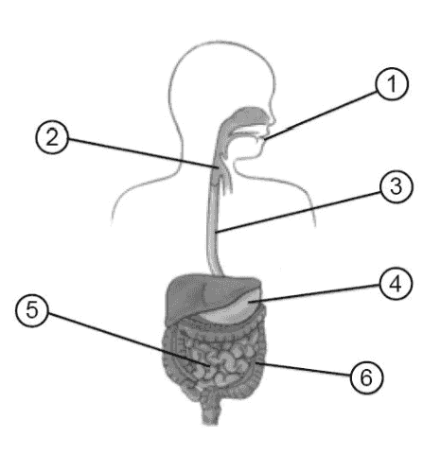

1 – ____________________________

2 – ____________________________

3 – ____________________________

4 – ____________________________

5 – ____________________________

6 – ____________________________

**Conteúdo: Anatomia do sistema digestório (Órgãos integrantes)**

**12) De acordo com a imagem, determine os órgãos do sistema respiratório:**

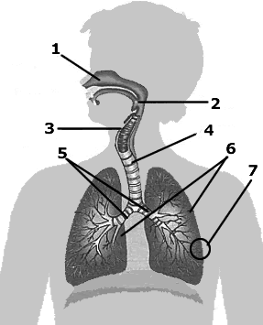

1 – ________________________________

2 – ________________________________

3 – ________________________________

4 – ________________________________

5 – ________________________________

6 – ________________________________

7 – ________________________________

**Conteúdo: Anatomia do sistema respiratório (Órgãos integrantes)**

**13) De acordo com a imagem, determine as estruturas do sistema circulatório:**

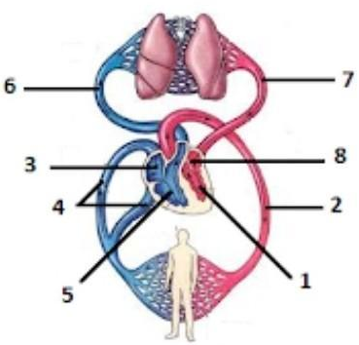

1 – ______________________________________

2 – ______________________________________

3 – ______________________________________

4 – ______________________________________

5 – ______________________________________

6 – ______________________________________

7 – ______________________________________

8 – ______________________________________

**Conteúdo: Anatomia do sistema circulatório (estruturas integrantes e cavidades cardíacas)**

**14) De acordo com a imagem, determine as estruturas do sistema urinário:**

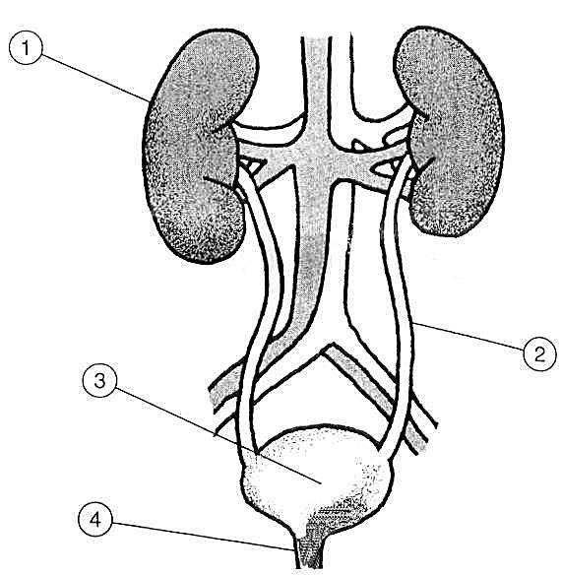

1 – __________________________________

2 – __________________________________

3 – __________________________________

4 – __________________________________

__________________

**Conteúdo: Anatomia do sistema urinário (órgãos integrantes)**

**15) De acordo com a imagem, determine as glândulas do sistema endócrino:**

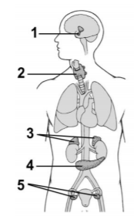

1 – ___________________________________

2 – ___________________________________

3 – ___________________________________

4 – ___________________________________

5 – ___________________________________

**Conteúdo: Anatomia do sistema endócrino (glândulas integrantes)**

**4º Bimestre**

**16) Associe corretamente os dados da coluna à esquerda com seus correspondentes à direita:**

a) epidídimo ( ) tubo que lida o epidídimo à vesícula seminal.

b) testículos ( ) é atravessada pela porção inicial da uretra.

c) próstata ( ) produzem secreção espessa e leitosa.

d) uretra ( ) situam-se no escroto.

e) canal deferente ( ) canal por onde é eliminado o sêmen.

f) vesículas seminais ( ) canal enrolado sobre o testículo.

**Conteúdo: Sistema Reprodutor Masculino (função dos órgãos)**

**17) Associe corretamente os dados das duas colunas:**

a) útero ( ) órgão muscular e oco

b) ovário ( ) canal que liga o útero ao exterior

c) vulva ( ) tubo que une os ovários ao útero

d) tuba uterina ( ) órgãos ovais que produzem óvulos

e) vagina ( ) parte externa do sistema reprodutor feminino

**Conteúdo: Sistema Reprodutor Feminino (função dos órgãos)**

**18) Atualmente, os casais buscam métodos anticoncepcionais que lhes permitam um planejamento familiar, com um determinado número de filhos. Nos países em desenvolvimento, com altos níveis de pobreza, existem dificuldades no controle da gravidez, pois faltam programas de orientação sexual, educacional e condições de acesso aos métodos contraceptivos. Dentre esses métodos, alguns são combinações de hormônios que impedem a maturação dos folículos e a ovulação; outros são cirúrgicos, impedindo a fecundação do ovócito, e ainda há os que também servem como prevenção contra doenças sexualmente transmissíveis (DSTs).**

**Adaptado de BIOLOGIA: Seres Vivos, volume 2, Cesar e Sezar, 2009.**

**Os métodos contraceptivos tratados no texto são, respectivamente:**

a) Preservativo (camisinha), pílulas anticoncepcionais e dispositivo intrauterino.

b) Preservativo (camisinha), laqueadura e pílulas anticoncepcionais.

c) Tabela, dispositivo intrauterino e laqueadura.

d) Pílulas anticoncepcionais, laqueadura e preservativo (camisinha).

e) Pílulas anticoncepcionais, laqueadura e tabela.

**Conteúdo: Métodos Contraceptivos**

**19) A respeito das doenças sexualmente transmissíveis, marque a questão correta:**

a) Todas as doenças sexualmente transmissíveis são caracterizadas pelo aparecimento de lesões.

b) A camisinha só é eficiente como método para proteger contra a gravidez.

c) Uma mulher grávida pode transmitir uma doença sexualmente transmissível ao seu filho.

d) Toda DST é transmitida exclusivamente por relação sexual.

e) A AIDS, a sífilis, a gonorreia e a anemia são doenças sexualmente transmissíveis.

**Conteúdo: Infecções Sexualmente Transmissíveis**

**20)** **Segundo o Departamento de DST, Aids e Hepatites Virais, as doenças sexualmente transmissíveis (DST) são transmitidas, principalmente, por contato sexual sem o uso de camisinha com uma pessoa infectada e, geralmente, manifestam-se por meio de feridas, corrimentos, bolhas ou verrugas. Analise as alternativas a seguir e marque aquela que indica uma informação incorreta a respeito das DSTs.**

a) Toda DST apresenta sintomas característicos na região genital.

b) A gonorreia e a tricomoníase são exemplos de DST.

c) A camisinha é uma das melhores formas de se evitar o contágio por alguma DST.

d) Todos os tipos de relação sexual (oral, vaginal e anal) podem transmitir DST.

e) Algumas DST podem ser transmitidas durante a gravidez da mãe para o bebê.

**Conteúdo: Infecções Sexualmente Transmissíveis**